Муниципальное бюджетное общеобразовательное учреждение
«Айская средняя общеобразовательная школа»

Опыт внедрения
техник формирующего оценивания
в учебном процессе

Самаркина Татьяна Петровна,
учитель истории и обществознания

Ая, 2018
Техника формирующего оценивания «Рубрики»
(самооценка и оценка работы ученика группой)
Урок обществознания, 6 класс.
Тема урока: «Семья»
Этап урока: рефлексия
Формируемые УУД: регулятивные: умение адекватно оценивать достигнутые
результаты, определять соотношение цели и результатов деятельности.
Коммуникативные: формирование умений координировать свои действия, находить общее решение.

Деятельность учителя | Деятельность учащихся
Предлагает ученикам оценить свою работу в группе и оценить группе работу товарища | Проводят самооценку своей деятельности, обсуждают работу друг друга в группе и оценивают работу каждого ученика в группе.

Техника формирующего оценивания «Рубрики»
(оценивание контрольного задания)
Урок обществознания, 8 класс.
Тема урока: «Сфера духовной жизни»
Этап урока: проверка и контроль знаний
Формируемые УУД: коммуникативные: контроль действий партнёра на основе критериев оценивания

Деятельность учителя | Деятельность ученика
Простит учеников вспомнить критерии оценивания тестовых работ.  Просит учеников поменяться работами и по критериям оценить работы товарищей | Вспоминают критерии оценивания тестовых работ:  До 40% выполненной работы – «2»;  40% - до 60% выполненной работы – «3»;  60% - до 80% выполненной работы – «4»;  80% – 100% выполненной работы – «5».

Техника формирующего оценивания критического мышления
Урок обществознания, 8 класс.
Тема урока: «Развитие общества»
Этап урока: открытие нового знания
Формируемые УУД: регулятивные: умение адекватно оценивать достигнутые
результаты, определять соотношение цели и результатов деятельности.
Познавательные УУД: формирование новых знаний по теме, умений работать с таблицей;
Коммуникативные УУД: развитие навыков работы в группе.

Деятельность учителя | Деятельность ученика
Предлагает познакомиться и выполнить задание №1.  Предлагает группам поменяться выполненными работами и проверить, насколько верно товарищи выполнили задание. Для оценки предлагает образец работы и критерии оценивания. | Ученики в группах работают с новой информацией, выполняют задание, заполняют таблицу «Пути общественного развития».  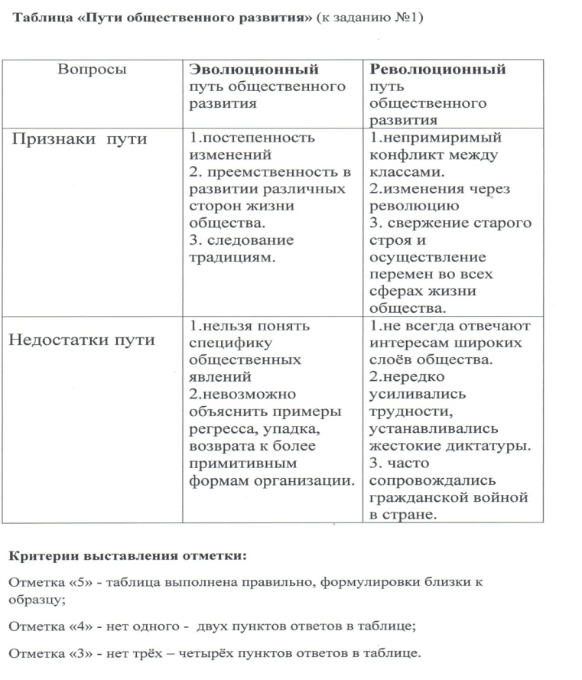  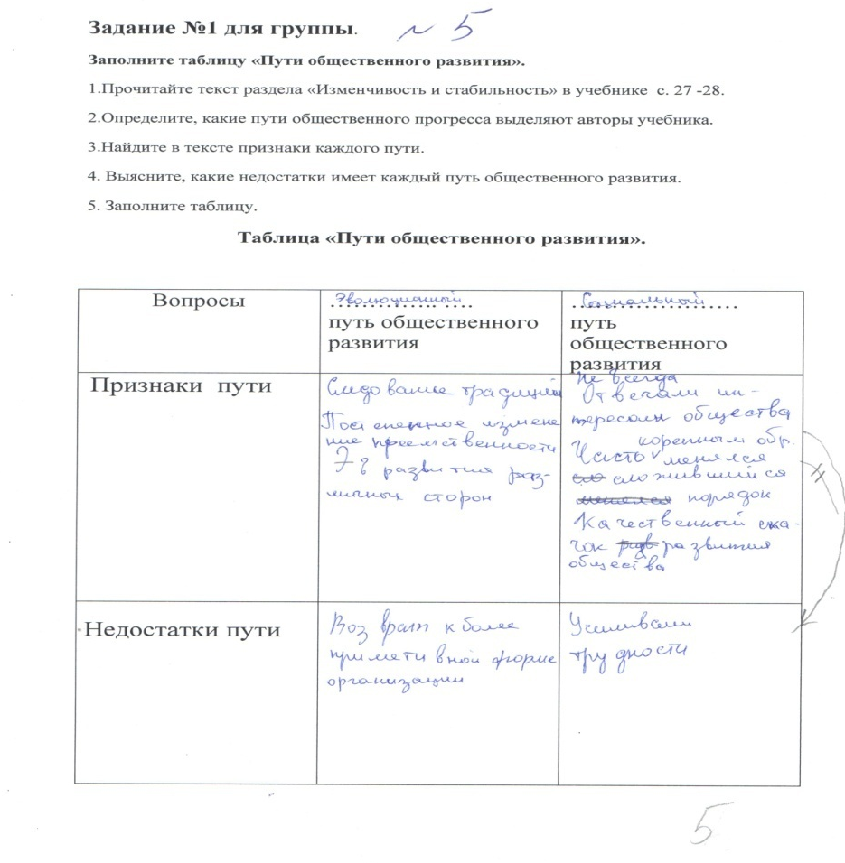

Техника формирующего оценивания «Экспресс - контроль»
Урок Всеобщая история, 8 класс.
Тема урока: «Искусство в поисках новой картины мира»
Этап урока: проверка домашнего задания
Формируемые УУД: познавательные: умения работать с информацией, отбирать материал, систематизировать в соответствие с разработанными критериями.

Деятельность учителя | Деятельность учащегося
Задает домашнее задание – составить тестовые вопросы по разработанным критериям (уровень сложности вопроса).  На следующем уроке предлагает проверить выполнение домашнего задания и оценить по заранее известным критериям. | Учащиеся дома составляют вопросы по данной теме.  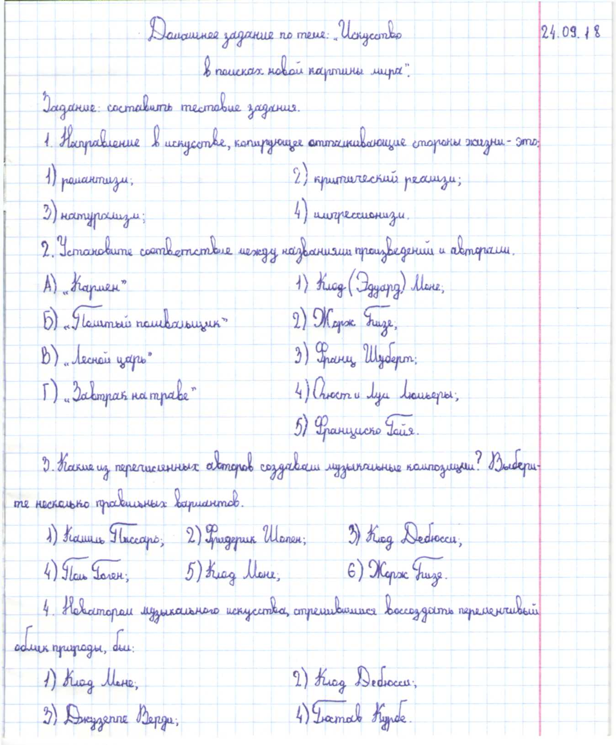  Обсуждают выполненные домашние работы по заранее известным критериям.  Критерии оценивания тестовых заданий:  Задание с одним вариантом ответа – 1 балл;  Задание с несколькими вариантами ответа – 2 балла;  Задание на соответствие – 3 балла.  